RIWAYAT HIDUP
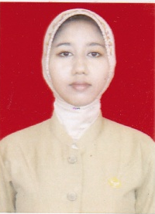
Milawati. Lahir di Sungguminasa tanggal 10 November 1979. Anak keenam dari delapan bersaudara, dari pasangan H. Syamsuddin dan Hj. Sakonang. Jenjang Pendidikan Penulis yaitu: SDI Balng-Balang , masuk pada tahun 1985 dan selesai tahun 1991, masuk SMP Neg. 17 Makassar pada tahun 1991 dan selesai tahun 1994, SMA Neg. 10 Makassar, masuk pada tahun 1994 selesai tahun 1997. Tahun 2002, penulis melanjutkan pendidikan D-II di perguruan tinggi Universitas Muhammadiyah Makassar, pada jurusan PGTK Fakultas Agama Islam dan selesai pada tahun 2005. Pada tahun 2005-2008, penulis menjadi tenaga sukarela di TK Melati Binaan PKK Kecamatan Somba Opu Kabupaaten Gowa. Pada tahun 2008 penulis terangkat menjadi PNS di TK Neg. Pembina Kecamatan Binamu Kabupaten Jeneponto. Penulis kemudian melanjutkan pendidikan S1 di Universitas Negeri Makassar pada Fakultas Ilmu Pendidikan dengan Program Studi Pendidikan Guru Pendidikan Anak Usia Dini (PG-PAUD).

